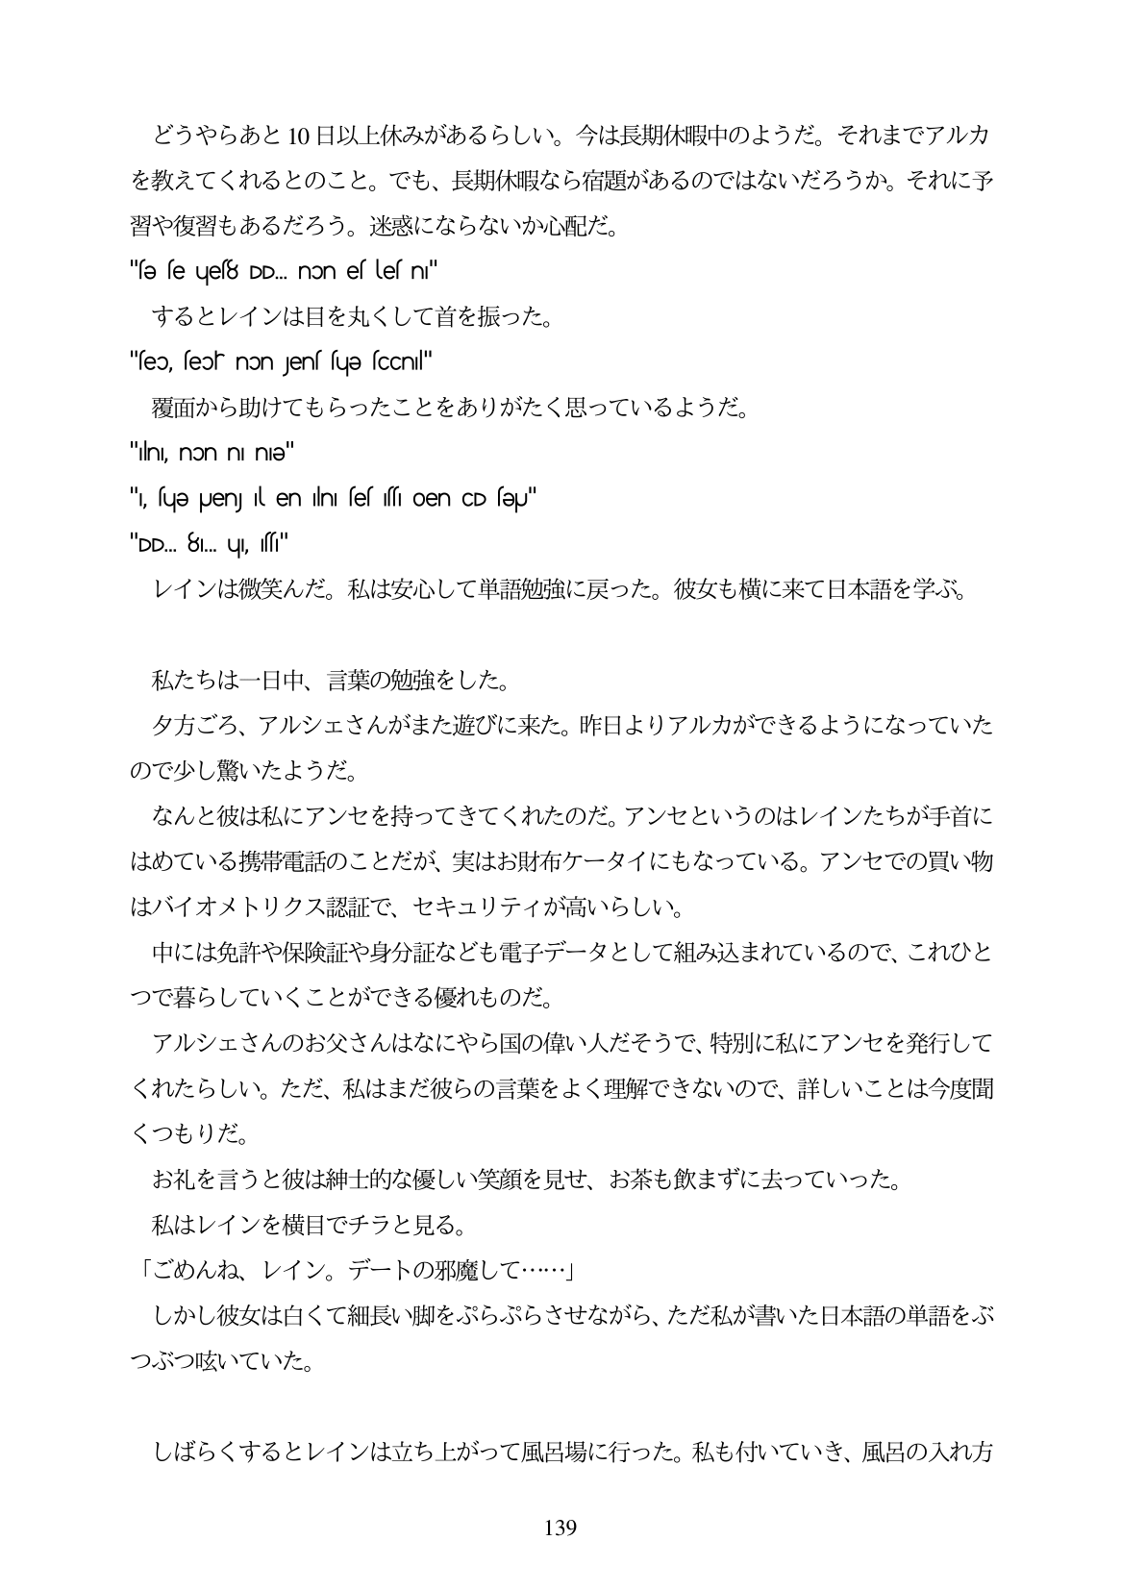

どうやらあと10日以上休みがあるらしい。今は長期休暇中のようだ。それまでアルカ を教えてくれるとのこと。でも、長期休暇なら宿題があるのではないだろうか。それに予 習や復習もあるだろう。迷惑にならないか心配だ。 "fe fe ue8 DD. non el le n" するとレインは目を丸くして首を振った。 "seo, seor non Jens sųə scCnıl" 覆面から助けてもらったことをありがたく思っているようだ。 "ln, non ni nie" ", fuge UenJ l en lini fef ffi oen CD feu" "DD. 81... uI, fff"

レインは微笑んだ。私は安心して単語勉強に戻った。彼女も横に来て日本語を学ぶ。

私たちは一日中、言葉の勉強をした。 夕方ごろ、アルシェさんがまた遊びに来た。昨日よりアルカができるようになっていた ので少し驚いたようだ。 なんと彼は私にアンセを持ってきてくれたのだ。アンセというのはレインたちが手首に はめている携帯電話のことだが、実はお財布ケータイにもなっている。アンセでの買い物 はバイオメトリクス認証で、セキュリティが高いらしい。 日には免許や保険証や身分証なども電子データとして組み込まれているので、これひと つで暮らしていくことができる優れものだ。 アルシェさんのお父さんはなにやら国の偉い人だそうで、特別に私にアンセを発行して くれたらしい。ただ、私はまだ彼らの言葉をよく理解できないので、詳しいことは今度聞 くつもりだ。 お礼を言うと彼は紳士的な優しい笑顔を見せ、お茶も飲まずに去っていった。 私はレインを横目でチラと見る。 「ごめんね、レイン。デートの邪魔して...」 しかし彼女は白くて細長い脚をぶらぶらさせながら、ただ私が書いた日本語の単語をぶ つぶつ呼依いていた。

口

しばらくするとレインは立ち上がって風呂場に行った。私も付いていき、風呂の入れ方

139